附件1：
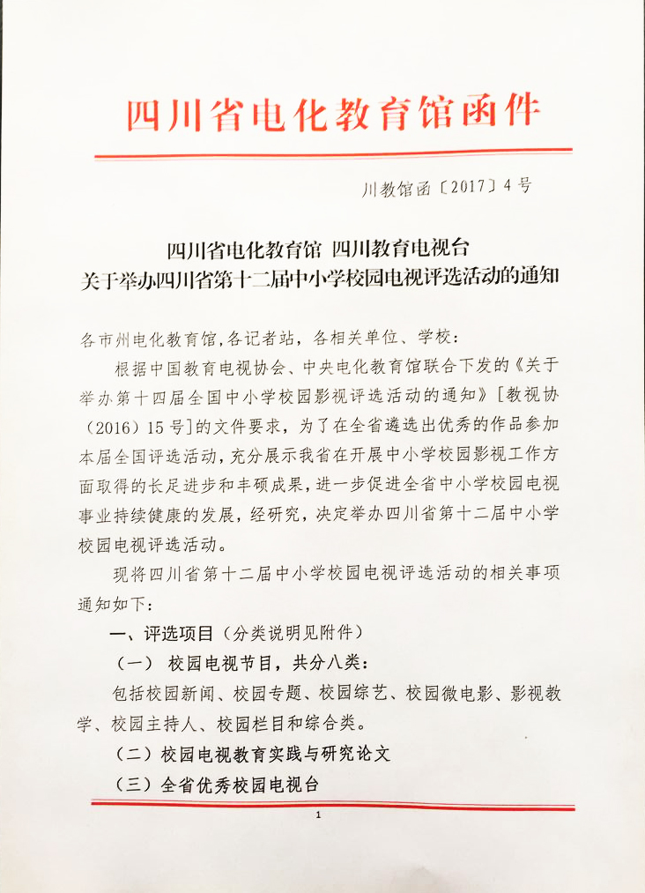
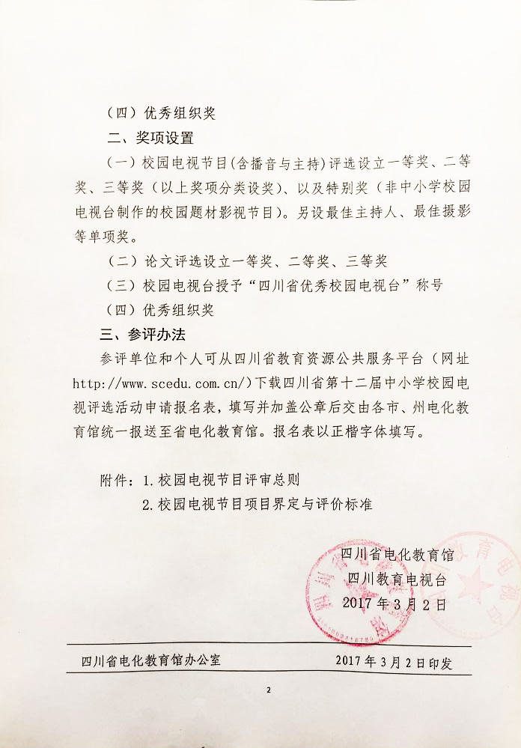

附件 1

校园电视节目评审总则

一、坚持党的基本路线和教育方针，坚持对未成年人在思想 品德形成过程中，进行中华民族传统美德和社会主义核心价值观 的正能量导向教育。
二、突出学校师生的主体参与，节目的内容密切联系社会， 贴近校园，贴近师生，真实记录和反映校园丰富多彩的学习生活 与社会实践活动，有利于学生实践能力和创新精神的培养。
三、具有深刻的思想内涵、较强的影视艺术表现力、视觉冲 击力和较高的美学价值，杜绝低俗及血腥等不利于青少年身心健 康的画面。
四、能够充分发挥影视艺术的技术优势，做到语言清晰，画 面生动，镜头流畅，音效得当，达到较高的制作水平。
五、校园电视节目的创作过程和创作成果，能够有效提高师生信息技术技能和素养，加强校园文化建设，活跃校园生活，促进学生、教师与学校的综合发展。

附件2

校园电视节目项目界定与评价标准

本届校园电视节目评比共设以下八项，其形态界定与依据 《校园电视节目评审标准》和不同类型节目特征制定的具体评价 标准如下：
一、校园电视节目内容及格式要求
1.校园新闻类
校园新闻是利用影视方式制作和传播的校园新近、正在或即将发生的事件和事态的报道。校园电视新闻分为短新闻和长新闻 两种。短新闻的特点是仅仅围绕一个事件、一个现场、一个动态、一个主题摄制，片长不超过1分30秒。长新闻的特点是选题重 要、题材新颖、内容丰富、剖析深刻，片长不超过4分钟。
评选标准:视角独特、选题新、内容真实，有同期声和字幕， 有新闻价值和时效性；表现方式现场性和影视特点突出。
2.校园专题类
校园专题是利用影视方式制作和传播的宣传学校办学特色， 记录校园大型文体活动和其他重要活动，介绍校园生活中的典型 人物，深度探讨校园生活的热点问题，根据教育教学需要摄制的 主题集中的影视节目。校园专题节目长度为 5-15 分钟。
本届增设命题纪录专题片《可爱的家乡》，实景拍摄，解说配字幕时长10分钟。
评价标准：主题鲜明、有新意；提倡以小见大，挖掘深刻有 深度、有思辨性和正确的导向性；结构新颖，资源丰富，具有较 强的可视性、说服力和感染力。
3.校园综艺类
校园综艺类影视节目主要指：利用影视方式制作和传播的校 园歌曲 MTV 和电视散文。
校园歌曲包括校歌和其他适合中小学生 演唱的歌曲，节目长度为 3-5 分钟；
电视散文是根据师生的散文 作品或其他名家名作拍摄的、艺术地将文学语言与影视语言融为 一体的、长度为 5-10 分钟的电视节目。
评价标准：主题积极健康有导向性；表演者以师生为主体； 形式生动、活泼、有趣，具有较强的参与性、可视性和感染力。
4.校园微电影类
校园微电影是具有微时长、微周期、微投入、主题集中、故 事情节完整特征，适于在各种媒体（特别是移动媒体）上播放的、 长度不超过 10 分钟的影视故事片。
评选标准：主题源于校园生活，积极、健康，传递正能量； 故事情节有趣，演员表演生动、逼真；影视技术与手法运用娴熟， 具有较强的可视性和艺术感染力。
5.影视教学类
影视教学类是指：根据现有课程、教材的教育教学需要摄制 的影视教学节目。主要包括：
- 教学微视频（微课）：真实记录教师在新理念指导下 利用新媒体、新技术、新方法进行教学的具有创新性、研究性、 示范性特点的教学过程，经过后期精编长度在 20 分钟之内的影 视教学节目。
评价标准：教学方法具有创新性、可操作性和可推广性；镜 头与画面要准确展现教学过程的重点与创新点。
（二）课本剧：根据教材内容摄制的、具有戏剧表演特征的、 不超过 30 分钟的教学影视节目。
评价标准：改编与再创作要忠实原著；艺术性要为教学性服 务；编导作用明显，表演生动、真实、感人；尽可能根据分镜头 脚本拍摄；多机位拍摄、后期制作精良。
６.校园主持人类
参评对象以学生为主，参评片时长不超过 5 分钟，内容为新 闻播音（2分钟左右）或栏目（节目）主持（2 分钟左右，要有 采访对象，或访谈嘉宾）、才艺展示（2 分钟左右）。
评价标准：语言功底（普通话标准、语音清晰、有感染力） 深厚；主持状态（化妆、服饰得体符合节目定位，具有较强的现 场掌控能力）自然；主持效果（有凝聚力、吸引力、感染力）良 好。
7.校园电视栏目类
校园电视栏目是指有特色的校园固定自办栏目，参评栏目时 长 5--30 分钟,有明确的栏目定位，有相对固定的节目模式和形 态；有鲜明的校园特色，在校园有影响力，师生评价高。
评价标准：栏目设置新颖；栏目内容有吸引力；栏目制作与 播出过程参与性、互动性强；栏目构成要素齐全（有整套包装， 包括栏目片头、栏目角标、人名条、同期声字幕、片尾标版等）
８.综合类
难以归入上述七种类型的作品，归入此类。参考相近类型作 品的评价标准。
注：参评作品统一使用电子（MPG、WMV）格式。凡技术质量不符合要求的参评作品，取消参评资格。光盘盒上请注明参评单位、 节目名称、参评类别、时间长度等信息。节目创作说明在 500 字 以内。
- 校园电视实践与研究论文的写作要求
- 校园电视实践与研究论文的选题
校园电视性质、功能、价值取向的探索；
校园电视促进素质教育、学校特色建设的实践与研究；
校园电视促进课程与学科教学改革的实践与研究；
校园电视促进学生实践能力与创新精神培养的实践与研究；
校园电视作品剧本创作研究；
开放的网络环境下如何提高校园电视对中小学生的影响力；
信息技术的快速发展对校园电视创作的影响。
校园电视队伍建设的实践与研究；
校园电视栏目设置、主题构思、技术装备、拍摄编辑技巧等
（二）校园电视实践与研究论文的参评文本要求
1．A4 纸打印，正文采用 4 号宋体字正反面打印，1.5 倍行间距，与论文申报表装订在一起。
2．第一页：①.题名：用三号黑体字打印，下面内容空一行。②.摘要：600 字以内，须具有研究目的、研究方法、研究结果、研究结论“四要素”。③.关键词：须选用能够反映全文主题内容信息的单词术语 3-5个。摘要和关键词的内容均用 5 号楷体字打印。
3．正文：①.段落层次号第一层为“一”,第二层为“（一）”,第三层为“1”第四层为“①”。一级标题采用黑体字。②.图必须有图序号、图题和其它必要的量。图序号用阿拉伯数字，与图题空一格，写在图下方。③.表一律放在论文内相应处。表序号用阿拉伯数字，与表题空一格，写在表的上方。有差异性检验的数值写在表的下方。④.使用法定计量单位。
（电子稿发送542028016@qq.com）
4．参考文献，含注释。作为一项大标题列出，内容要注全、末尾不加标点。顺序号用阿拉伯数字[1]，与后面的内容空 1 格。论文同时准备电子文档附申报表。
5．所有参评作品须根据校园电视台工作并结合本地区、本单位的实际，忌空谈理论；要紧扣校园电视关键词，杜绝文不对题；注意论文的写作格式，忌将论文写成工作总结或课题研究报告等；严禁抄袭他人作品。
6．所有参评作品均不退还，请参赛单位做好备份。参评节目、资料等必须真实合法有效，评选委员会不承担由此而引发的任何法律责任或纠纷。
三、校园电视台选送要求
在校园电视节目制作、播出、人才培养等方面成绩显著，并能充分利用校园电视台培养、教育人的作用的校园电视台，均可参加优秀校园电视台的评选活动。评选需提供能较直观地反映校园电视台系统全貌实景的工作照片（10 张）视频资料（2 分钟）， 工作介绍和实绩材料（500 字以内），刻成光盘递交。
四、相关费用
按中国教育电视协会、中央电化教育馆[教视协（2016）15号]文件规定，参评费用如下：校园电视节目 400 元/部、主持人500 元/部，论文200 元/篇，校园电视台2000 元/家，不再收取其它任何费用。报名截止日期 2017 年 5 月 15 日（以邮戳为准）。
获得一等奖的节目、论文和“四川省优秀校园电视台”称号的校园电视台，将由我台统一报送至中国教育电视协会中小学校园电视专业委员会参加全国评选活动，全国评选活动组委会不再另外收取任何费用。
参评费用汇至四川教育电视台账户。汇款时必须标明汇款单位名称（且必须是全称），如果是个人汇款须在备注栏中标明所在单位名称，如因没有明确标注单位名称而影响作品评审，责任自负。
户 名：四川教育电视台
开 户 行：工行暑袜南街支行
帐 号：4402928009022503342
注：相关费用不受理邮局汇款
五、联系方式
参评资料邮寄至四川教育电视台教学部
地址：四川省成都市西南航空港经济开发区黄荆路 9 号 邮编：610207
电 话 （ 传 真 ） ：（028）85876887 18683133303
13882246892
联系人：蔡丽芝 罗小莹
六、评选说明
1.评选活动结束后，获奖名单将正式发文公布，并举行颁奖活动（颁奖时间、地点另行通知）；所有获奖作品均在四川省教育资源公共服务平台（网址 http://www.scedu.com.cn/）和四川IPTV向社会展播，同时可免费供广大中小学共享使用。
2．获得一、二等奖的节目将在四川教育电视台(SCTV-8)《校园电视大联盟》栏目进行展播（播出时间另行通知）。
3.活动参评本着自愿原则，所有参评节目和资料均不退还；参评单位必须保证送评的节目和资料真实合法有效，杜绝抄袭，否则由此引发的任何法律责任或纠纷由参评单位自行承担。
4.本次评选活动最终解释权归四川教育电视台。

四川省电化教育馆办公室 2017年3月2日印发

